CLUB SEQUENCE EVASION
Micro magic et Footy
Le 1er Aout 2019
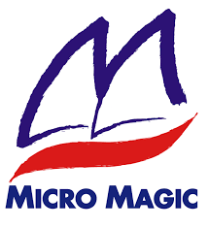 Le Micro Magic standart

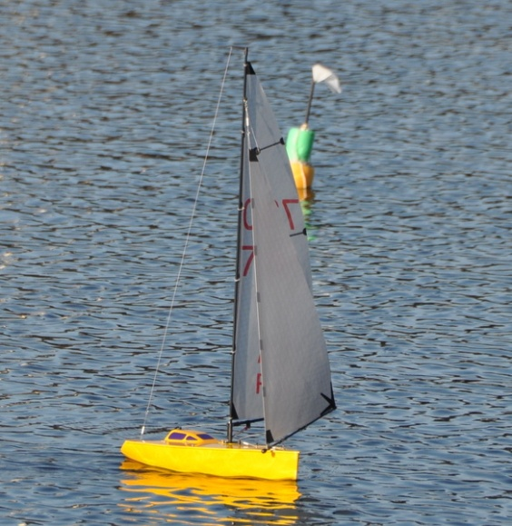

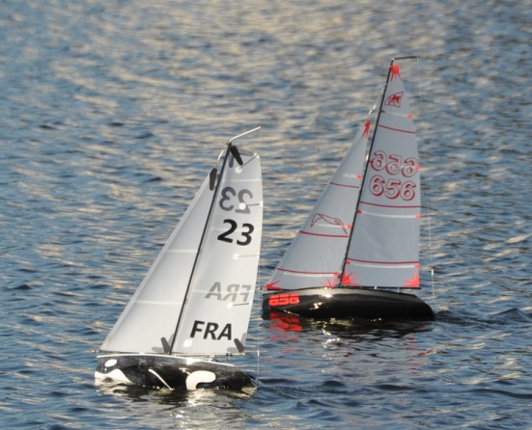
Une régate Normande en 2014
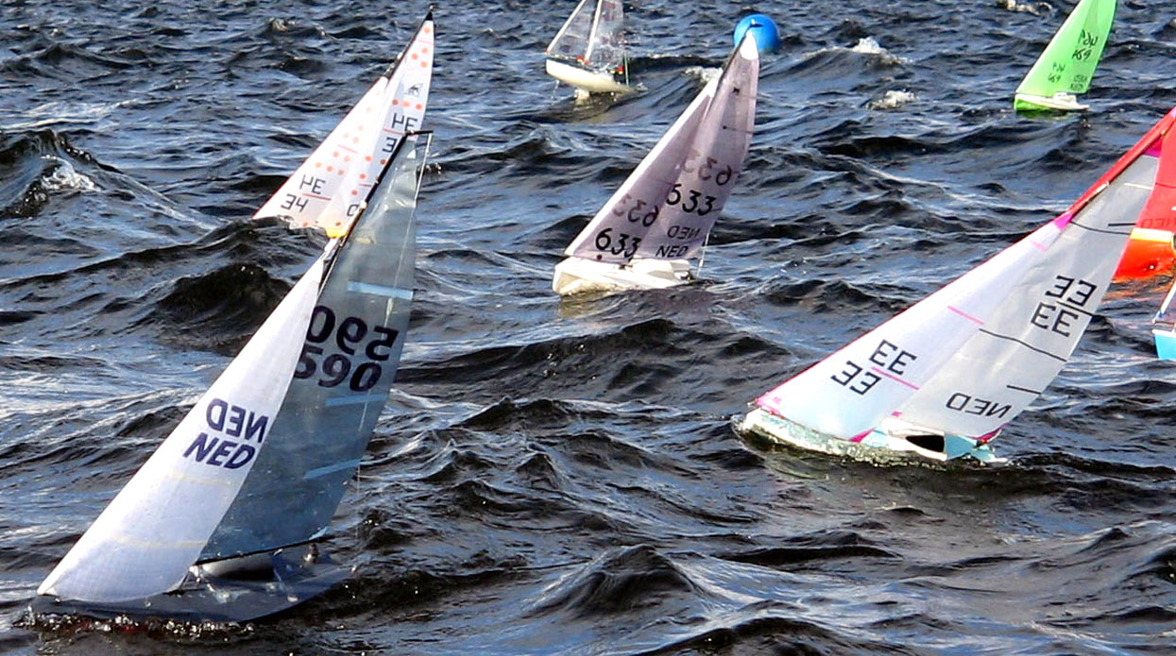
Le MM dans le clapot même pas peur………..
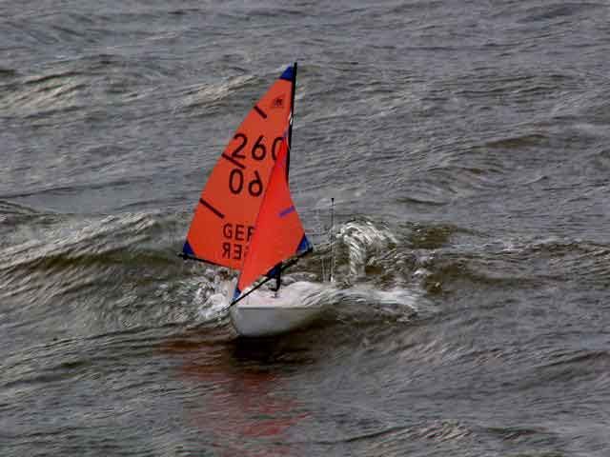
Ce bateau aime le gros temps……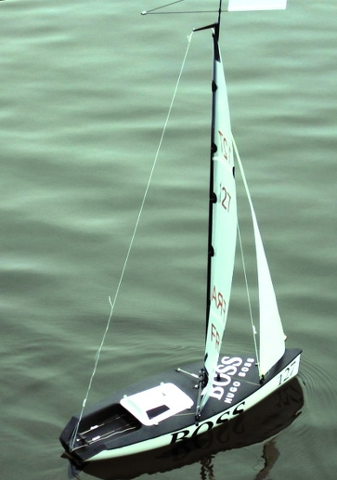 et la petole


Le Club Séquence évasion (Caen)toujours dans le délire ……..

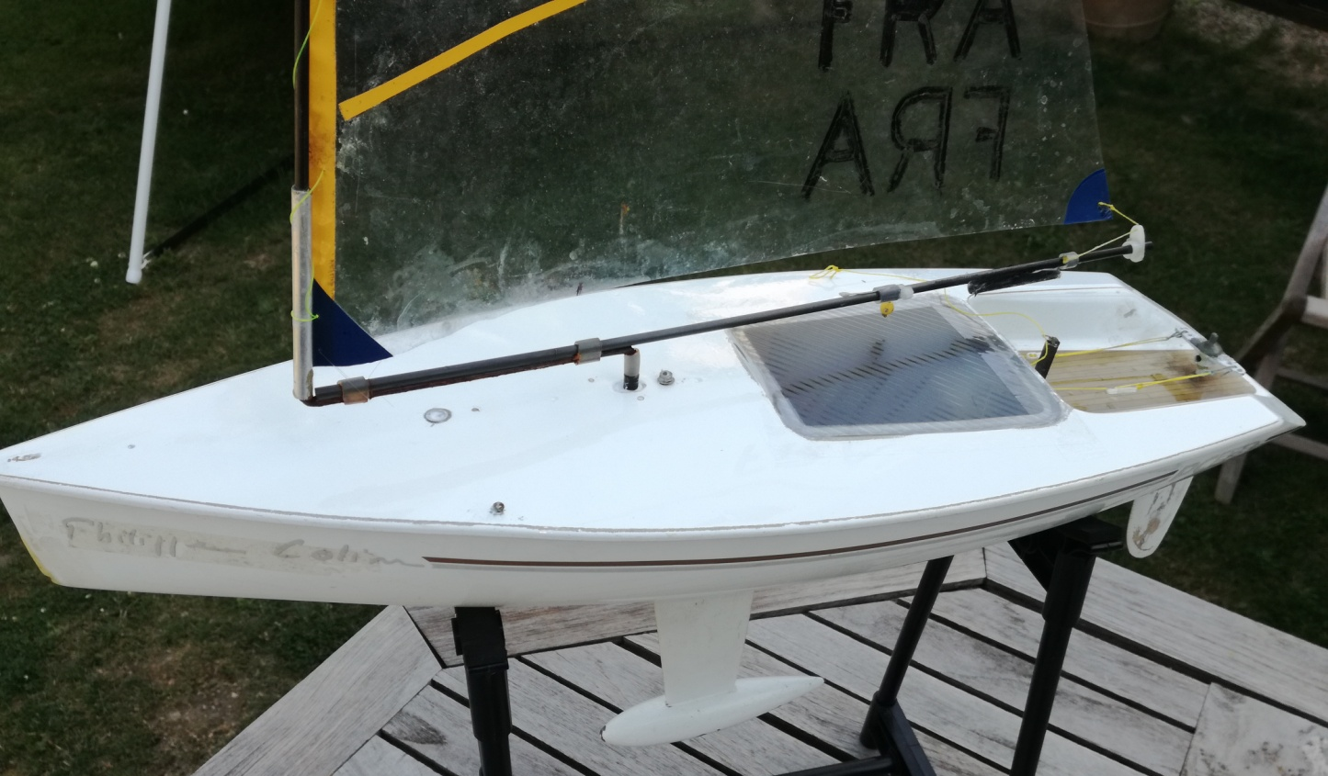
Depuis quelques mois on se fait pour s’amuser des régates de Micro Magic transformés en mini Laser
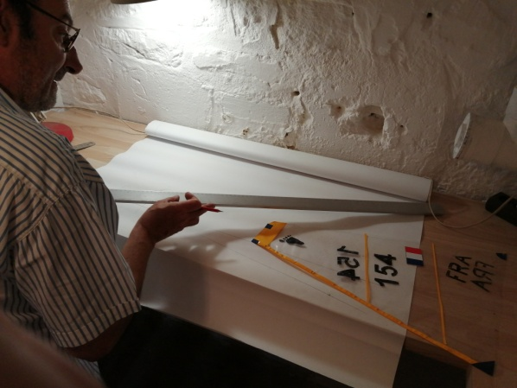
Les voiles se dessinent, Philippe un pro des plans.
La jauge est terminée

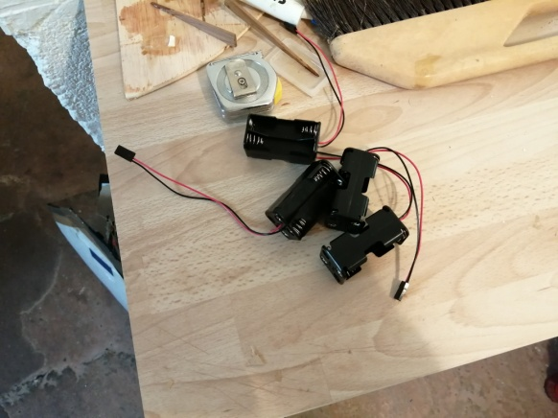
On a soudé de nombreux porte piles

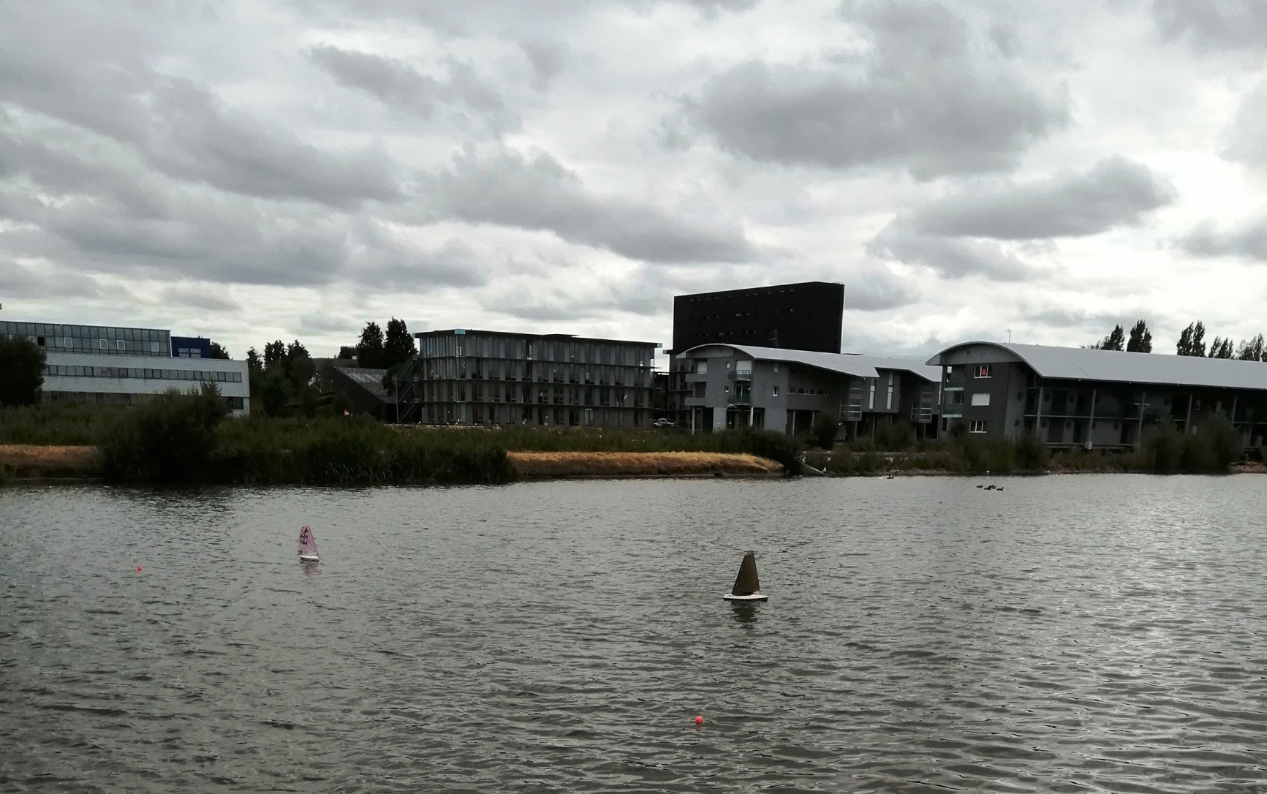
Une régate d’entrainement ce mercredi a Herouville 3 bateaux.
Toute la régate en jeu B

+Le Le Micro Magic Cat Boat ( pour s’amuser)

Notre petite règle pour cette classe entre copains !

Le Micro Magic standart ( jauge Micro Mgic Internationale)

Le Micro Mgic Cat Boat
On améliorera au fur et a mesure
La coque doit être celle du Micro Magic standard ou classique.
Les jeux B/C/D sont libres et doivent « rentrer dans la surface du jeu A.
Il sera indiqué sur la voile le logo de la classe micro magic+un petit C
Les voiles seront sans laize.
Nous mettrons sur nos voiles le même numéro que l’on a sur notre Laser.
Pour ceux qui ont un Micro Magic et pas de Laser ???? Nous verrons, nous demander.
Le tissu de voile est libre
Les servos et batteries sont libres . etc
Les Micros Magics classiques pourront naviguer avec nous

Classement a la suite de la régate Officielle du 10 juillet 2019.
Le classement annuel sera comme en Laser les points des 10 meilleurs régates de l’année
Jean Paul garde la première place ; Philippe remonte au classement a la suite de sa victoire lors de cette régate

1) Jp Bonafons MM Cat ( Yacht club de Caen ) | FRA 100 | 100 | 70 | 100 | 40 | 70 | 380
2)P Colin MM cat ( Club Séquence évasion) | FRA 001 | 40 | 100 | 10 | 100 | 100 | 350
3)Xavier Rigaud |  | 10 | 70 |  |  |  | 80
4) JL Beaudre MM Cat | FRA 002 | 70 | 01 |  |  |  | 71
5)Philippe Demougin MM Cat (club séquence évasion) | FFRA 002 bis | 01 | 45 |  |  |  | 46
5)Michel Tanguy MM Cat( club séquence évasion) | Fra 70 | 40 | 40 |  |  |  | 80
6)T Grenier MM Cat ( Yacht club de Caen) | FRA 11 | 10 | 01 |  |  |  | 11
8)Jean Marc Mathieu MM Cat | FRA 96 | 01 |  |  |  |  | 01
9)Hervé ( Yacht club de Caen ) |  | 10 |  |  |  |  | 10
10Gérard le pluart ( club sequence evasion ) |  | 10 |  |  |  |  | 10
11 Frank Aliamus ( Micro Magic standart) | FRA 127

Les dernieres infos, Philippe Demougin est en train de construire un mm cat qui devrait être superbe. Nous avons aperçu ses gréements très chouettes les pièces sont soudées rien que cela , avec pied de mat réglable.

15 Aout | Régate Laser et toutes classes | GRANDCAMP ( pendant les grandes régates de Grandcamp)
La régate de Grandcamp est annulée trop de skippers absents


Ou se trouve Deauville svp ?

Pourquoi tu te moques de nos petits bateaux :tu sais on s »amuse bien avec !.
Certes ton bateau va être magnifique, et tu viendras naviguer avec nous.
Tu te moques, mais essai de mettre ton bateau a l,eau aussi vite que nous …
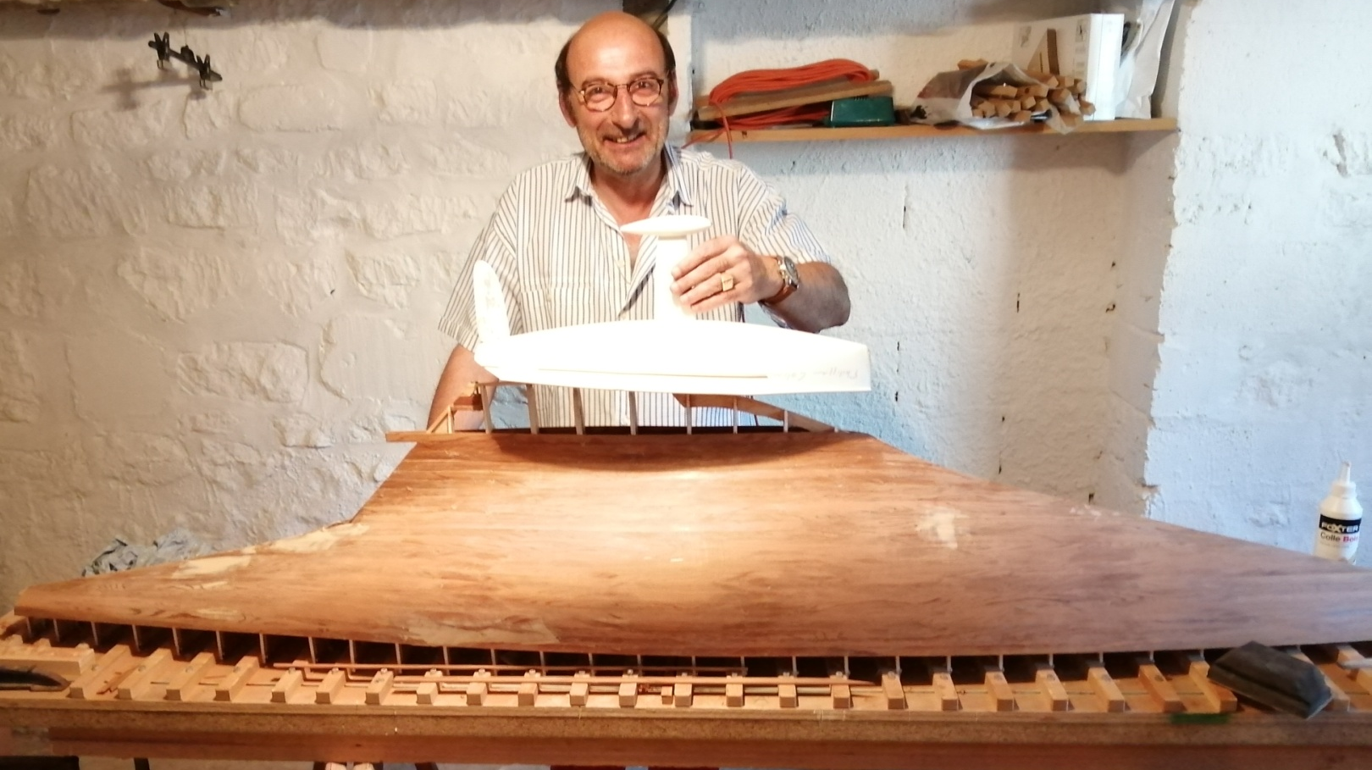ycelapéteavecsongromachin

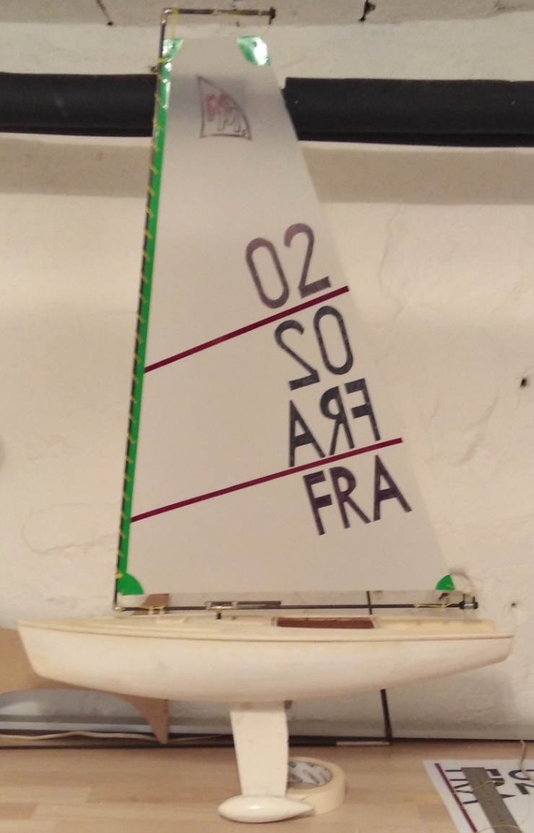
A VENIR LA FIN DE LA CONSTRUCTION DU MICRO MAGIC CAT DE MONSIEUR DEMOUGIN
YCELAPETE AVEK SON GRAU MACHIN ,Mé IL ADAURE naviguer avec son mini bato entre deux régates laser .
La suite des photos a venir

.
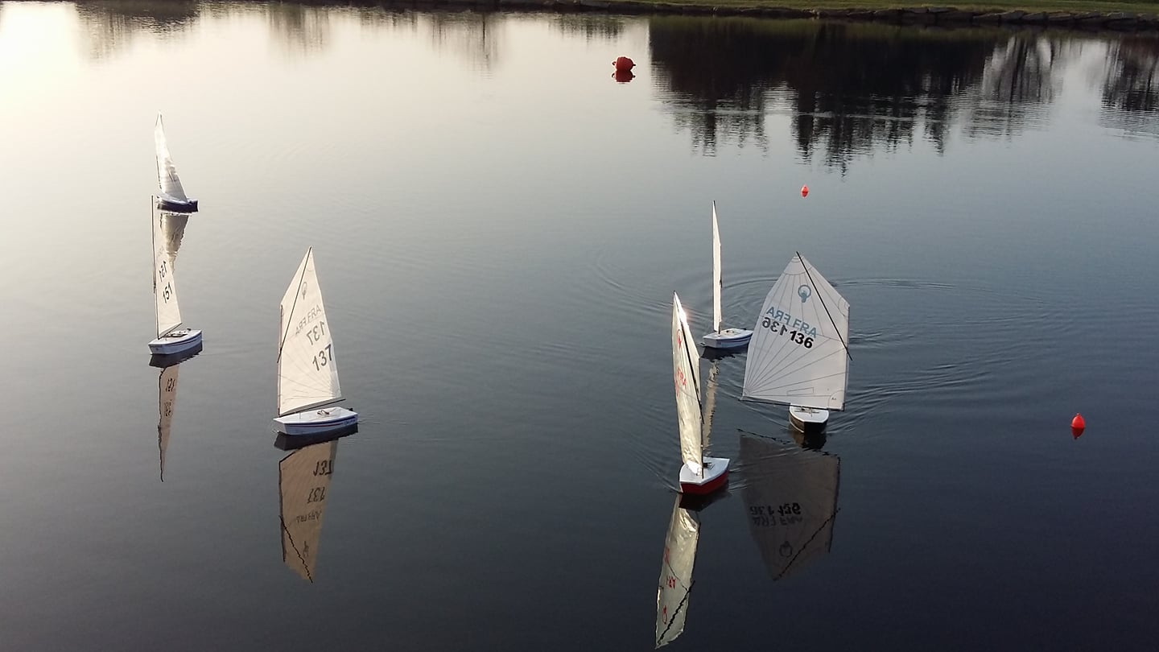
Les footys en vendée

